Паляница (пшеничный хлеб)
- 900г пшеничной муки
- 200мл молока
- 300мл воды
- 2 ст.л. сахара
- 2 пакета (14г) сухих дрожжей или 50 г свежих
- 100г сливочного масла
- 1 ст. л. соли
- Растительное масло для смазывания формы
Шаг 1: Поставить опару. Смешать 300мл теплой воды, дрожжи, сахар и 100г муки, поставить в теплое место и оставить побродить около двух часов.
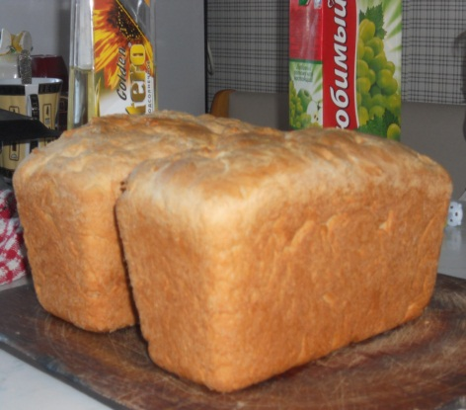
Шаг 2: По истечении времени замесил тесто, добавив все оставшиеся продукты. И поставил подниматься в той форме, в которой буду выпекать хлеб (форму предварительно смазал растительным маслом) в теплое место еще на пару часов. В течение этого времени я два раза обминал тесто.
Шаг 3: Поставил форму в горячую духовку (200 градусов) и выпекал 35-40 минут. Верхняя корочка должна хорошо зарумяниться.
Шаг 4: Вынул хлеб из формы, дал ему остыть на решетке.
Шаг 5: Принес хлеб в класс, ведь с друзьями всегда вкуснее!
И приятного аппетита!

